Informe de Gestión Unidad de Acceso a la Información Pública

Enero a diciembre 2020

Lunes, 11 de enero de 2021

Contenido

Introducción 3

Objetivo 3

Solicitudes recibidas y el tiempo de respuesta 3

Solicitudes por tipo de información 4

Solicitudes por Unidad Administrativa 4

Perfil del solicitante 5

Medios de recepción y notificación de solicitudes 7

Capacitaciones al personal 7

Atenciones a usuario medios digitales 7

Conclusiones 8

Introducción

El presente informe detalla los datos relevantes de la gestión de las solicitudes de Información y la capacitación del personal en la Ley de Acceso a la Información Pública (LAIP), su Reglamento (RELAIP) y lineamientos de acceso a solicitudes de información, por parte de la Unidad de Acceso a la Información Pública (UAIP) del Instituto de Legalización de la Propiedad (ILP).

Además, de la atención a usuario a través de los diferentes medios digitales que posee la institución.

Objetivo

Documentar y dar a conocer las cifras relevantes de la Gestión de Solicitudes de Información, así como la capacitación al personal del ILP, de acuerdo a los requerimientos de la LAIP y su reglamento, del período comprendido entre el 01 de enero al 31 de diciembre de 2020.

Solicitudes recibidas y el tiempo de respuesta

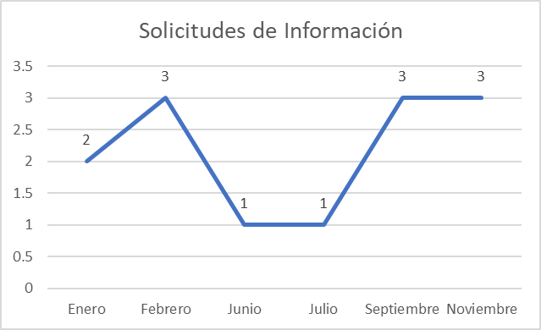

Gráfica 1

En 2020 se recibieron un total de 13 solicitudes de información, que contenían 22 requerimientos, de ellos 17 fueron entregados, mientras que cinco se clasificaron como información inexistente.

En promedio el tiempo de respuesta a las solicitudes de información fue de seis días hábiles. Es importante hacer notar que el tiempo máximo de respuesta es de 10 días hábiles, con la posibilidad de extender dicho de plazo hasta un máximo de 25 días hábiles. Este resultado es satisfactorio, ya que demuestra el compromiso por la transparencia y cumplir con el derecho al acceso a la información que tienen los solicitantes.

Solicitudes por tipo de información

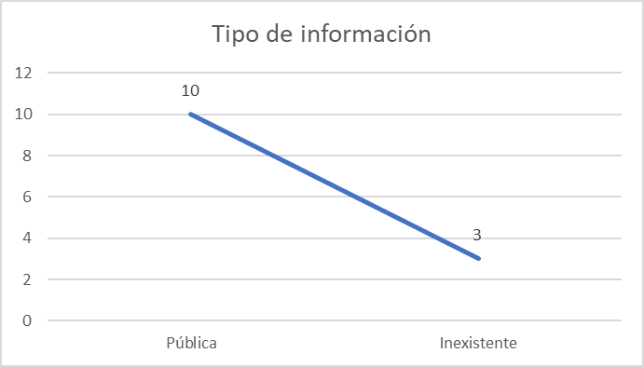

Gráfica 2

Como se puede apreciar en la Gráfica 2, la mayoría de la información solicitada es clasificada como Pública no Oficiosa, con un registro de 10 solicitudes, le sigue la Información Inexistente con 3.

De la información solicitada a la Institución, se puede mencionar: 1. Copias simples de planos de comunidades. 2. Informes finales de comunidades. 3. Situación del proceso de legalización de comunidades.

Solicitudes por Unidad Administrativa

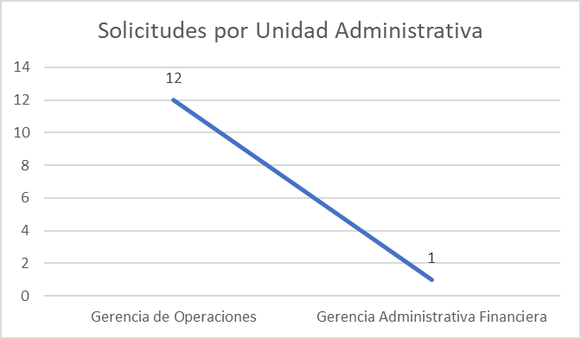

Gráfica 3

La gráfica 3 representa la cantidad de solicitudes remitidas a las Unidades Administrativas. En el caso del ILP, son las Gerencias las encargadas de recibir y tramitar las solicitudes de información con sus respectivas unidades que administran. En el 2020, el 92% de las solicitudes fueron dirigidas a la Gerencia de Operaciones.

Perfil del solicitante

La base de datos del registro de Solicitudes de Información, permite analizar y obtener estadísticas sobre algunos datos importantes del solicitante, tales como: género, edad, nivel educativo y domicilio del solicitante.

Género: De las 13 solicitudes recibidas, seis corresponden a solicitantes de sexo masculino y siete al sexo femenino, teniendo una distribución de 46% de Hombres y un 54% de mujeres.

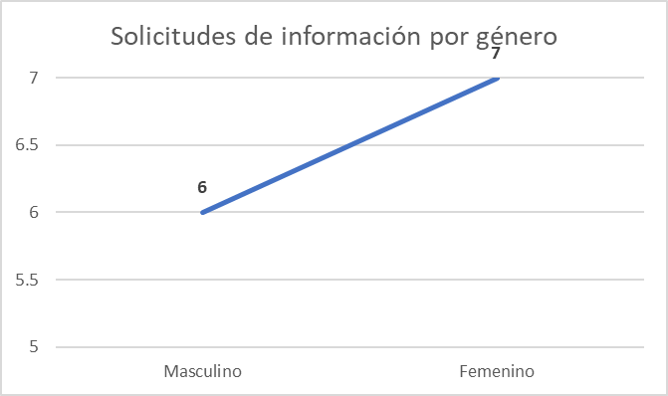

Gráfica 4

Edad: La mayoría de solicitantes se encuentran entre el rango de 46 a 50 años con 5 solicitudes. Un ciudadano no brindó esta información, la cual no es requisito para interponer una solicitud de información.

Gráfica 5

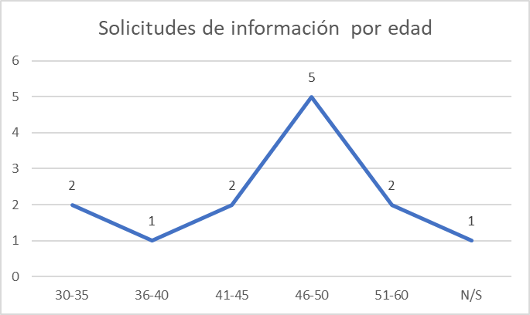

Nivel educativo: De las 13 solicitudes recibidas, dos corresponden a solicitantes con un nivel académico Universitario, tres han cursado bachillerato; mientras que dos han cursado secundaria y primaria respectivamente. Cabe mencionar que tres solicitantes no brindaron este dato.

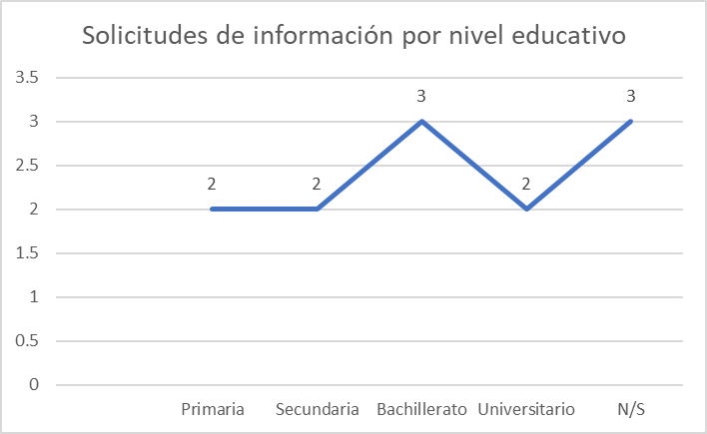

Gráfica 6

Domicilio: cuatro solicitantes son del departamento de San Salvador, dos de Cuscatlán y se recibió una solicitud de cada uno de los departamentos: La Paz, La Libertad, San Vicente, Ahuachapán, La Unión y Sonsonate.

Gráfica 7

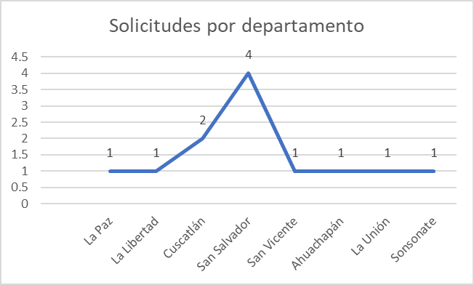

Medios de recepción y notificación de solicitudes

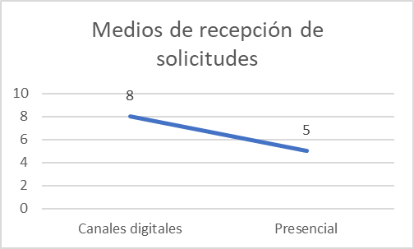

Gráfica 8

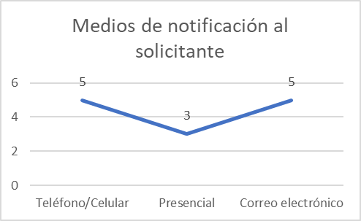

Gráfica 9

Respecto a la recepción y notificación de solicitudes la ciudadanía prefirió los medios electrónicos en lugar de los presenciales, puede deberse a la restricción de movilidad por la pandemia por Covid 19, como evitar acudir a las instituciones cuando se brinda el servicio por medio digitales.

Capacitaciones al personal

En el 2020, esta Unidad no realizó capacitaciones sobre la LAIP debido a las condiciones de trabajo por la pandemia de Covid 19 y porque se enfocó el trabajo en área de comunicaciones tanto institucional como apoyo al Sistema de Vivienda.

Atenciones a Usuarios

En el 2020 se brindó 58 asesoría a través correos electrónicos a través de [información@ilp.gob.sv](mailto:información@ilp.gob.sv) , en algunas ocasiones, se requirió el apoyo de la Gerencia de Operaciones para dar respuesta a ellas. Otras, fueron atendidas por la OIR/Comunicaciones.

Entre la información recibida por este medio fueron: CV, consultas sobre legalización de propiedades, consultas sobre conflictos de inmuebles, proceso de legalizaciones o segregaciones de lotes, inscripciones, denuncias de lotificaciones, legalización de lotificaciones, obtención de viviendas.

Mientras que 37 consultas fueron atendidas vía mensajes de la plataforma institucional Facebook, las cuales se les dieron respuestas, de igual forma, se solicitó apoyo de la Gerencia de Operaciones para dar respuesta a alguna de ellas. La información solicitada por este canal fue: avances de decretos, alcaldías pueden vender inmuebles, legalización de calles en desuso, legalización de línea férrea, legalización o segregaciones de terrenos, aceptaciones de herencia, revisión de medidas de lotes de vivienda, solicitudes de levantamientos topográficos, legalizaciones de inmuebles ISTA.

Para dar trámite y respuesta se requiere una serie de mensajes para identificar la necesidad real del solicitante; en ocasiones no responden en el mismo momento, por lo cual demanda estar pendiente de las redes sociales para brindar oportunamente la información. Además, de dar continuidad al trámite cuando pasan a las diferentes unidades administrativas o compañeros de trabajo, con el objetivo de que retroalimenten al ciudadano o brinden la asesoría necesaria en tiempo.

Conclusiones

* A pesar de la Pandemia por Covid 19, y el trabajo de campo como apoyo al área de comunicaciones del Sistema de Vivienda, las 13 solicitudes recibidas fueron tramitadas en tiempo y se dieron respuesta. Además de brindar 95 asesorías recibidas a través de los diferentes medios digital que cuenta la institución, las cuales requirieron una seria de acciones, para otorgar información segura, en tiempo y brindar una buena a tención al usuario.
* EL ILP, ha dado respuesta al 100% de las solicitudes recibidas, con un tiempo promedio de respuesta de seis días hábiles de un máximo permitido por la LAIP de 10 días hábiles, en condiciones normales.
* El perfil del solicitante de Información en el ILP, basados en los datos estadísticos anteriores, es de un nivel de bachillerato (30%), Mujer (54%), entre 46 y 50 años (42%), domiciliado en San Salvador (31%), teniendo una respuesta favorable en el 92% de los casos, y usando como medio de notificación (77%) por medio de canales digitales.
* No se ha percibido ingresos por Costos de Reproducción, esto debido a que la información entrega a la fecha ha sido gratuita.